Prüfungsfragen
Thematik: Knochenpathologien | Punkte
Frage 1: Knochenfrakturen treten meistens bei einem Trauma auf z.B. bei einem Sturz oder Unfall und können dabei verscheide Typen von Brüchen verursachen  Lernziel: Die Lernenden können die verschiedenen Arten der Knochenbrüche anhand einer Abbildung zuordnen.  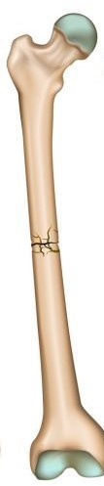  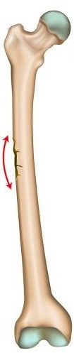  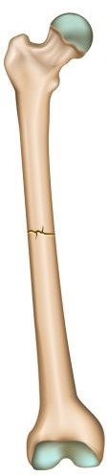  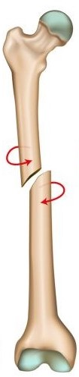  Beschrifte die Abbildungen mit dem korrektem Bruch-Typ.  Trümmerfraktur  Grünholzfraktur  Querfraktur  Spiralfraktur  Lösung: Ein Punkt für jede richtige Beschriftung | /4
Frage 2: Osteoporose verursacht eine Verminderung der Knochendichte und erhöht somit das Risiko für Frakturen.  Lernziel: Die Lernenden können Osteoporose definieren, deren Risikofaktoren nennen und Ursachen erklären  Nenne je 2 Risikofaktoren für die Primäre – und Sekundäre Osteoporose  Primäre Osteoporose (2 Punkte) Sekundäre Osteoporose (2 Punkte)  Lösung: - Alter - Genetik - Bewegungsmangel - Östrogenmangel --> Menopause Lösung: - Langzeitgabe von Glucocorticoiden - Protonenpumpenhemmer | /4

